Guide Trackir 50, czyli idealny monokular termowizyjny
Myślistwo to pasja, która wymaga nabycia odpowiednich zezwoleń oraz posiadania niezbędnej wiedzy dotyczącej zasad związanych z polowaniami. Nie każdy zdaje sobie sprawę, że to nieszablonowe hobby wymaga również odpowiednich nakładów finansowych na profesjonalny sprzęt. W tym artykule przyjrzymy się, jaką wartość niesie myśliwym Guide Trackir 50, czyli popularny monokular termowizyjny.

Wznieś swoją pasję na wyższy poziom
Zanim rozpoczniemy analizę urządzenia Guide Trackir 50 należy poprawnie zobrazować omawiany sprzęt. Monokular termowizyjny to produkt, którego główną rolą jest usprawnienie posiadanej przez myśliwego broni oraz zapewnienie mu odpowiednich warunków podczas wyprawy na polowanie. Produkt ten posiada trzy warianty obiektywów, wyposażony jest również w detektor termiczny 400x300 oraz sporych rozmiarów wyświetlacz, który pozwala na dokładną obserwację otoczenia.

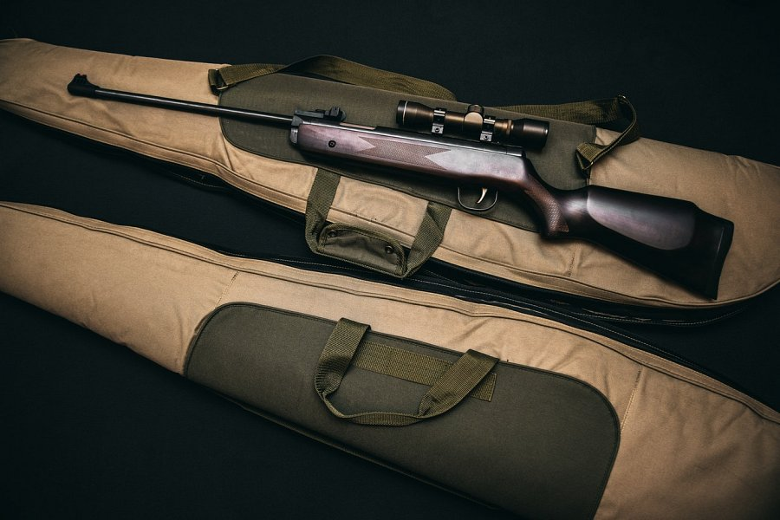
Guide Trackir 50 sprzęt stworzony dla zawodowców
Posiadając tego rodzaju urządzenie w lesie możemy być pewni, że jesteśmy w stanie wszystko mieć pod kontrolą mimo warunków występujących po zmierzchu. Guide Trackir 50 pozwala użytkownikowi na detekcję celu z odległości 3000 metrów. Ponadto, częstotliwość 50 Hz umożliwia płynną obserwację prezentowanego obrazu. Niezwykle przydatną funkcją jest dalmierz stadiametryczny, który pozwala na dokładną ocenę odległości znajdującego się od nas obiektu. Trzeba przyznać, że Guide Trackir 50 to urządzenie, które umożliwia wznieść się na wysoki poziom w myślistwie. Gwarantuje jego posiadaczowi przewagę nad ruchomym celem oraz zapewnia wysoki poziom bezpieczeństwa. Dzięki czemu wszelkie wyprawy do lasu niezależnie od pory dnia mogą zakończyć się jedynie sukcesem.

